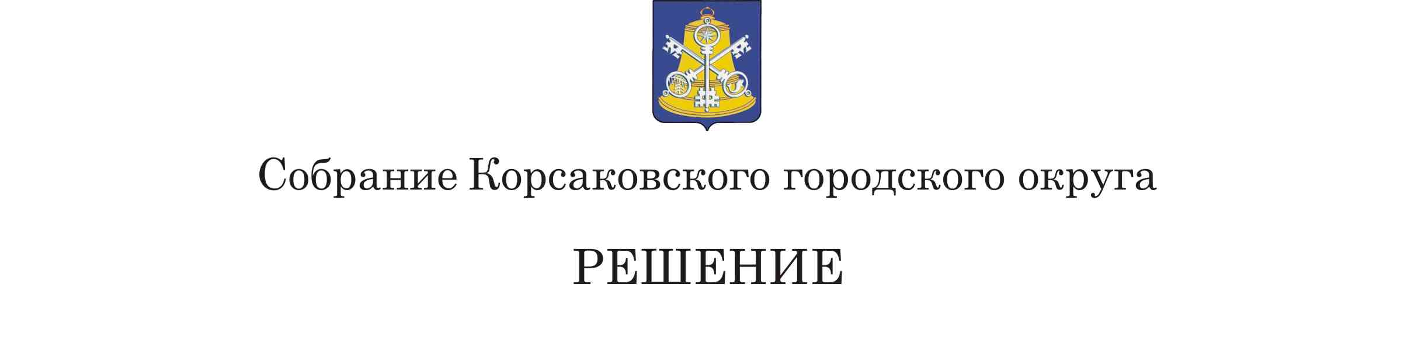

Принято_____________ № _________

на_____-м__ заседании 6 - го созыва

О внесении изменений в Порядок организации и проведения публичных слушаний в Корсаковском городском округе, утвержденный решением Собрания Корсаковского городского округа № 153 от 30.06.2017

В соответствии со статьями 28, 35 Федерального закона от 06.10.2013 № 131-ФЗ «Об общих принципах организации местного самоуправления в Российской Федерации» (в редакции Федерального закона от 01.07.2021 № 289) Собрание РЕШИЛО:
1. Внести в Порядок организации и проведения публичных слушаний в Корсаковском городском округе, утвержденный решением Собрания Корсаковского городского округа № 153 от 30.06.2017 (далее-Порядок), следующие изменения:
1.1. Пункт 4 статьи 6 Порядка изложить в следующей редакции:
«4. Решение (постановление) о проведении публичных слушаний вступает в силу со дня принятия. Решение (постановление) о проведении публичных слушаний публикуется (обнародуется) не позднее чем за 40 календарных дней до их проведения в местных средствах массовой информации, и размещается на официальном сайте Собрания Корсаковского городского округа (администрации Корсаковского городского округа) в информационно-телекоммуникационной сети «Интернет, за исключением вопросов, установленных подпунктом 2 пункта 2 статьи 3 настоящего Порядка,, срок опубликования (обнародования) которых должен быть не менее чем за 10 календарных дней до их проведения. ».».
1.2. Пункт 5 статьи 6 Порядка изложить в следующей редакции:
«5. Дата и время проведения публичных слушаний должны обеспечивать возможность представления жителями Корсаковского городского округа своих замечаний и предложений по вынесенному на обсуждение проекту муниципального правового акта, в том числе, посредством официального сайта, а также принять другие меры, обеспечивающие участие в публичных слушаниях жителей муниципального образования, опубликование (обнародование) результатов публичных слушаний, включая мотивированное обоснование принятых решений, в том числе, посредством их размещения на официальном сайте.».
1.3. Пункт 3 статьи 9 Порядка изложить в следующей редакции:
«3. Орган или должностное лицо, принявшее решение о проведении публичных слушаний, обеспечивает опубликование итогового документа публичных слушаний в местных в местных средствах массовой информации и размещение на своем официальном сайте в течение 5 календарных дней со дня получения итогового документа.».
2. Опубликовать настоящее решение в газете «Восход» и на официальном сайте Собрания в информационно-телекоммуникационной сети «Интернет».

Председателя Собрания
Корсаковского городского округа Л.Д. Хмыз

Мэр

Корсаковского городского округа А.В. Ивашов

